1
2/09/2022
Bionexo
RESULTADO – TOMADA DE PREÇO
N° 2022128TP21450HEMU
O Instituto de Gestão e Humanização – IGH, entidade de direito privado e
sem fins lucrativos, classificado como Organização Social, vem tornar
público o resultado da Tomada de Preços, com a finalidade de adquirir
bens, insumos e serviços para o HEMU - Hospital Estadual da Mulher, com
endereço à Rua R-7, S/N, Setor Oeste, Goiânia, CEP: 74.125-090.
Goiânia/GO, 12 de setembro de 2022.
Bionexo do Brasil Ltda
Relatório emitido em 12/09/2022 12:53
Comprador
IGH - Hospital Materno Infantil (11.858.570/0002-14)
AV. PERIMETRAL, ESQUINA C/ RUA R7, SN - SETOR COIMBRA - GOIÂNIA, GO CEP: 74.530-020
Relação de Itens (Confirmação)
Pedido de Cotação : 236344901
COTAÇÃO Nº 21450 - MATERIAL MANUTENÇÃO - HEMU AGOSTO 2022
Frete Próprio
Observações: *PAGAMENTO: Somente a prazo e por meio de depósito em conta PJ do fornecedor. *FRETE: Só serão aceitas propostas com
frete CIF e para entrega no endereço: RUA R7 C/ AV PERIMETRAL, SETOR COIMBRA, Goiânia/GO CEP: 74.530-020, dia e horário
especificado. *CERTIDÕES: As Certidões Municipal, Estadual de Goiás, Federal, FGTS e Trabalhista devem estar regulares desde a data da
emissão da proposta até a data do pagamento. *REGULAMENTO: O processo de compras obedecerá ao Regulamento de Compras do IGH,
prevalecendo este em relação a estes termos em caso de divergência.
Tipo de Cotação: Cotação Normal
Fornecedor : Todos os Fornecedores
Data de Confirmação : Todas
Faturamento
Mínimo
Prazo de
Entrega
Validade da
Proposta
Condições de
Pagamento
Fornecedor
Frete Observações
Cirurgica Goiania Eireli
GOIÂNIA - GO
Marcelo Simoes Gusmao - (62) 99161-4121
diretor@cirurgicagoiania.com.br
Mais informações
3
dias após
1
2
R$ 500,0000
R$ 0,0000
25/08/2022
22/08/2022
30 ddl
30 ddl
CIF
CIF
null
null
confirmação
FERRAGISTA AREIAO EIRELI
GOIÂNIA - GO
Maria Salette Bastos - (62) 3285-2000
areiaofer@gmail.com
3
dias após
confirmação
Mais informações
Fabiana Alves De Carvalho
0
2192332173
ITAPIRAPUÃ - GO
FABIANA ALVES DE CARVALHO - (62) 9852-
7
dias após
3
R$ 500,0000
22/08/2022
30 ddl
CIF
null
confirmação
9
0848
hallisson2006@hotmail.com
Mais informações
Marlene Custodia De Araujo Lagares
GOIÂNIA - GO
Evando Lagares - (62) 3942-5787
americacomercialservicos@gmail.com
Mais informações
5
dias após
4
5
R$ 200,0000
R$ 500,0000
29/08/2022
26/09/2022
28 ddl
30 ddl
CIF
CIF
null
null
confirmação
Ms Distribuidora Hospitalar Ltda
GOIÂNIA - GO
Marcela Damasceno - (62) 9820-30907
financeiro@msdistribuidorahospitalar.com.br
Mais informações
2
dias após
confirmação
Programação
de Entrega
Preço
Unitário
Valor
Total
Produto
Código
Fabricante
Embalagem Fornecedor Comentário
Justificativa
Brasíndice Rent(R$) Quantidade
Usuário
COMPRESSOR
ROTATIVO 9000
BTUS R22 -
GRANDES
MARCAS -
GRANDES
Rosana De
Oliveira
Moura
COMPRESSOR ROTATIVO 9000 BTUS
R22 -> COMPRESSOR
Cirurgica
Goiania Eireli
R$
699,8600
R$
699,8600
3
46736
-
UND
null
-
R$ 0,0000
1 Unidade
9.000BTUS/R22/220V/60HZ/ROTATIVO
2
6/08/2022
15:02
MARCAS
Total
Parcial:
R$
699,8600
1
.0
Total de Itens da Cotação: 12
Total de Itens Impressos: 1
Programação
de Entrega
Preço
Unitário
Valor
Total
Produto
Código
Fabricante
Embalagem Fornecedor Comentário
Justificativa
Brasíndice Rent(R$) Quantidade
Usuário
;
FORNECEDOR
HOMEFRIO
COMERCIAL
Rosana De
Oliveira
Moura
TUBO DE
COBRE 1/4
15MT -
FERRAGISTA OBS SAO 3
TUBO DE COBRE 1/4 PANQUECA DE
R$
210,0000
R$
630,0000
1
0
46739
-
UNIDADE
AREIAO
EIRELI
ROLOS DE
15MT
RESPONDEU
INCORRETAMENTE
AO ITEM
R$ 0,0000
3 Metro
1
5M
DIVERSOS
26/08/2022
1
5:02
SOLICITADO.
Total
Parcial:
R$
630,0000
3
.0
Total de Itens da Cotação: 12
Total de Itens Impressos: 1
Programação
de Entrega
Preço
Unitário
Valor
Total
Produto
Código
Fabricante
Embalagem Fornecedor Comentário
Justificativa
Brasíndice Rent(R$) Quantidade
Usuário
1
BOTIJAO DE GAS REFRIGERANTE R22 45952
3,6 KG
-
BOTIJAO DE
GAS
REFRIGERANTE
UND
Fabiana Alves
De Carvalho
02192332173
null
-
R$
789,3000
R$ 0,0000
2 Unidade
R$
Rosana De
1
1.578,6000 Oliveira
Moura
https://bionexo.bionexo.com/jsp/RelatPDC/relat_adjudica.jsp
1/2
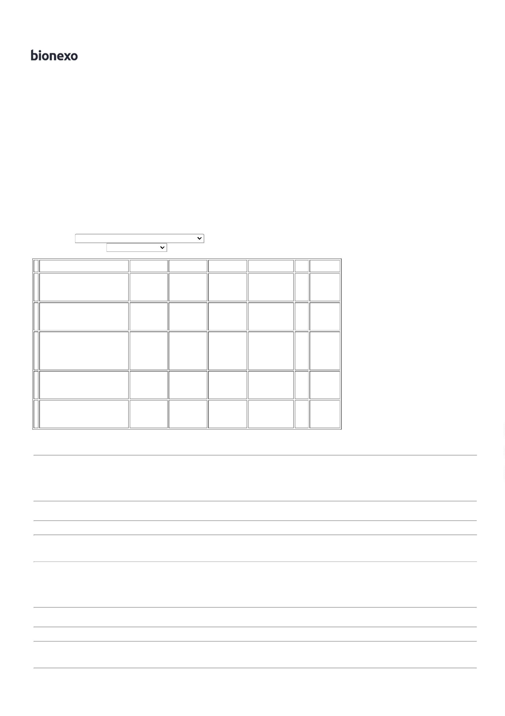

1
2/09/2022
Bionexo
R22 13,6 KG -
DAC - DAC
26/08/2022
15:02
;
FORNECEDOR
HOMEFRIO
COMERCIAL
Rosana De
Oliveira
Moura
COMPRESSOR
ROTATIVO
30.000 BTUS R-
Fabiana Alves
De Carvalho
02192332173
COMPRESSOR ROTATIVO 30.000 BTUS
R$
R$
2
40308
-
UND
null
RESPONDEU
INCORRETAMENTE
AO ITEM
R$ 0,0000
1 Unidade
-
UNIDADE
1.220,0000
1.220,0000
2
2 - RECHI -
RECHI
2
6/08/2022
15:02
SOLICITADO.
FITA PVC PARA
AR
CONDICIONADO
100 MM POR 10
METROS - EOS -
EOS
Rosana De
Oliveira
Moura
Fabiana Alves
De Carvalho
FITA PVC PARA AR CONDICIONADO
00 MM POR 10 METROS
R$
52,8000
6
7
8
9
44190
48721
46743
46746
-
-
-
-
UND
UND
UND
UND
null
null
null
null
-
-
-
-
R$ 5,2800 R$ 0,0000
10 Unidade
1 Unidade
10 Unidade
10 Unidade
1
0
2192332173
26/08/2022
15:02
Rosana De
Oliveira
Moura
GAS
REFRIGERANTE
R141B - BOTIJA
Fabiana Alves
De Carvalho
02192332173
GAS REFRIGERANTE R141B - BOTIJA
3,6 KG
R$
1.589,0000
R$
R$ 0,0000
1
1.589,0000
1
3,6 KG - EOS -
EOS
2
6/08/2022
15:02
PORCA
FORJADA
FLANGE PARA
TUBO DE
COBRE 1/4 -
SAE - SAE
Rosana De
Oliveira
Moura
Fabiana Alves
De Carvalho
PORCA FORJADA FLANGE PARA TUBO
DE COBRE 1/4
R$
30,0000
R$ 3,0000 R$ 0,0000
R$ 6,5000 R$ 0,0000
R$
0
2192332173
26/08/2022
15:02
PORCA
FORJADA
FLANGE PARA
TUBO DE
COBRE 5/8 -
SAE - SAE
Rosana De
Oliveira
Moura
Fabiana Alves
De Carvalho
PORCA FORJADA FLANGE PARA TUBO
DE COBRE 5/8
R$
65,0000
0
2192332173
26/08/2022
15:02
;
FORNECEDOR
HOMEFRIO
COMERCIAL
RESPONDEU
INCORRETAMENTE
AO ITEM
Rosana De
Oliveira
Moura
TUBO DE
COBRE 3/8
PANQUECA DE
Fabiana Alves
De Carvalho
02192332173
TUBO DE COBRE 3/8 PANQUECA DE
R$
322,0000
1
1
46740
-
TUBO
null
R$ 0,0000
1 Tubo
1
5M
322,0000
1
5M - ELUMA -
ELUMA
2
6/08/2022
15:02
SOLICITADO.
Total
Parcial:
R$
3
5.0
4.857,4000
Total de Itens da Cotação: 12
Total de Itens Impressos: 7
Programação
de Entrega
Preço
Unitário
Valor
Total
Produto
Código
Fabricante
Embalagem Fornecedor Comentário
Justificativa
Brasíndice Rent(R$) Quantidade
Usuário
Rosana De
Oliveira
Moura
FILTRO DE AR
G4
MULTIBOLSAS
;FORNECEDOR
FLOW
FILTRATION,
APENAS FRETE
FOB.
Marlene
Custodia De
Araujo
Lagares
FILTRO DE AR G4 MULTIBOLSAS 472 X
R$
243,0000
R$
4
60930
-
-
AVULSA
AVULSA
null
null
R$ 0,0000
12 Unidade
4
77 X 56 MM
2.916,0000
4
72 X 477 X 56
26/08/2022
MM - AIRLINK
1
5:02
Rosana De
Oliveira
Moura
TUBO ISOLANTE
ELASTOMERICO
5/8 2M PAREDE
Marlene
Custodia De
Araujo
TUBO ISOLANTE ELASTOMERICO 5/8
R$
58,0000
1
2
46750
-
R$ 2,9000 R$ 0,0000
20 Metro
2
M PAREDE 13MM
1
3MM - SIKA
Lagares
26/08/2022
1
5:02
Total
Parcial:
R$
3
2.0
2.974,0000
Total de Itens da Cotação: 12
Total de Itens Impressos: 2
Programação
de Entrega
Preço
Unitário
Valor
Total
Produto
Código
Fabricante
Embalagem Fornecedor Comentário
Justificativa
Brasíndice Rent(R$) Quantidade
Usuário
FILTRO DE AR
G4 PLANO EM
FIBRA
SINTETICA 472
X 477 X 25 MM -
FILTEX - FILTEX
Rosana De
Oliveira
Moura
;
FORNECEDOR
FLOW
Ms
FILTRO DE AR G4 PLANO EM FIBRA
SINTETICA 472 X 477 X 25 MM
Distribuidora
Hospitalar
Ltda
R$
29,0000
R$
348,0000
5
60927
-
UND
null
FILTRATION,
APENAS FRETE
FOB.
R$ 0,0000
12 Unidade
26/08/2022
15:02
Total
Parcial:
R$
348,0000
1
8
2.0
3.0
Total de Itens da Cotação: 12
Total de Itens Impressos: 1
Total
Geral:
R$
9.509,2600
Clique aqui para geração de relatório completo com quebra de página
https://bionexo.bionexo.com/jsp/RelatPDC/relat_adjudica.jsp
2/2

